2012年曼谷第103屆世界年會
泰國華欣GOLF & SPA休閒之旅6天
組團：2012年3490地區 世界年會推廣委員會主委 PDG Kega

第一天：(03 May週四) CI-833 07:35 – 10:25 (台北直飛曼谷 40名)
CX463→CX713 06:25 – 10:35 (台北經香港再飛曼谷 40名)
台北07:35起飛曼谷 (航程4 小時) 10:25 抵達(時差慢一小時)
v拷汪皇宮 (車程1.5 ~ 2小時)v拷龍穴 (車程10 ~ 20分鐘)
v華欣旅館 (車程1小時) 華欣夜市、愛的冰淇淋 (步行5分鐘)

※5:35 準時集合於中正國際機場，搭機飛往泰國首都 ～【曼谷】，抵達後，前往泰國渡假聖地 ~ 【華新】。前往華新途中參觀 拷汪皇宮 及 拷龍穴，晚上就在入住的Sofitel渡假酒店享用Seafood及BBQ Buffet，餐後散步到有名的華欣夜市及享用愛的冰淇淋。

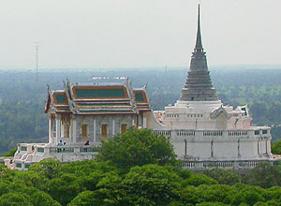
拷汪皇宮 WAT KHAO LAO

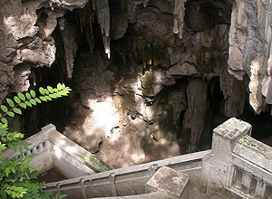
這座位於山巔之上的白色皇宮，在泰皇拉瑪四世時代建成，充滿靈秀之氣，視野良好，又稱為「帕那空奇里」（Phra Nakhon Khiri），意即為「山中之城」，目前則稱為國立帕那空奇里博物館，遊客可搭乘纜車上山。拷汪宮這座夏宮的主人，就是老電影《國王與我》裡的尤勃連納，以及《安娜與國王》裡的周潤發所飾演的國王，也就是這座宮殿的主人＜泰皇拉瑪四世＞。白色的 拷汪皇宮 除了擁有泰式風味外，融合天主教的圓頂、中古世紀古堡的長廊、英國維多利亞的花園扶梯和中國的風水格局，在建築與色彩運用上雜揉東西方元素，風格多元，往往讓遊客誤以為來到歐洲，皇室氣派不言可喻，很具觀賞價值，同時也彰顯泰國當年正逐漸西化的歷史背景。

拷龍穴 Tham Khao Luang

位於 92 公尺高的拷龍山上，距離拷汪約 5 公里處，
此地可說是 碧差汶里府 最重要的一個石窟，裡頭所供
奉的佛像上有泰皇拉瑪五世獻給三世及四世的親筆簽
字，使這座洞窟的價值益顯珍貴。山腳下另有座宏偉
的佛寺，名為 探甲寺，寺內的精緻雕花門飾以及氣派
的豪華大廳，常吸引許多觀光客駐足流連。

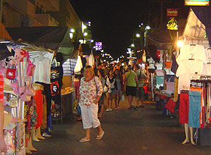
華欣 夜市 Night Plaza

到華欣，當然也不能錯過位在Decha Nuchit Road
夜市。華欣夜市裡沿街叫賣的小吃跟服飾攤位，
跟台灣夜市很像，不過價格相對便宜許多，而且
華欣漁港海鮮一流，因此夜市裡賣泰式海鮮酸辣
麵的攤位很多。入境隨俗就請敞開心胸開心的享
受美食及購物吧！

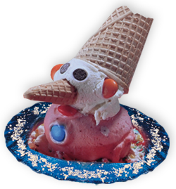
華欣 愛的冰淇淋 IL GELATO ITALIANO

一位義大利人娶了當地泰國姑娘後，帶來了義大利手工冰淇淋，店內有30多種口味
可供選擇，嘗來濃郁香甜，還可搭配酸甜清爽的水果冰沙。

●早餐=客機上套餐
●午餐=A-ONE BANGKOK BUFET自助餐
●晚餐=Sofitel飯店Seafood +BBQ Buffet
●旅館= Sofitel Central Grand Resort & Villas Hua Hin

第二天：(04 May週五)
華欣v 上烹飪課 (車程10 ~ 20分鐘) v愛與希望之宮 (車程50 ~ 60分鐘)
v Veranda Spa精油按摩 (每人3,000 Bt，團費內含)

※GOLF 團員：上午前往華新最有名的 春田皇家俱樂部 球場揮桿(車程約30分鐘)，
午後參觀 愛與希望之宮。晚上享受2小時 Veranda Spa 精油按摩。
※非GOLF團員： 上午親自下廚學習泰式料理並享用自己親手下廚的泰式料理。
午後參觀 愛與希望之宮。晚上享受2小時 Veranda Spa 精油按摩。

春田皇家俱樂部
SPRINGFIELD ROYAL COUNTRY CLUB
.
球道長度：7063碼， 27洞，1993年開幕，標準72桿， 難度70.8， 設計者：Jack Nicklaus and Schmidt
費用參考：果嶺 + 桿弟:3,100 Bt

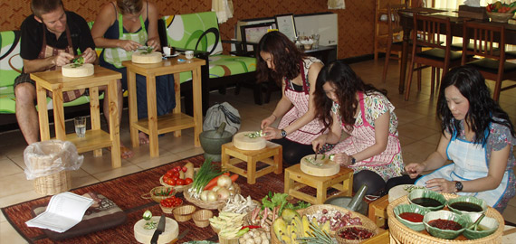
泰式料理烹飪教學 Bana Khrai Wang

在泰國許多城市都能體驗這種短時數烹飪課，華欣當然更是不計其數。Bana Khrai Wang提供很棒的空間，非常適合一面閱讀一面享受爪哇咖啡，並可品嚐歐洲美食和各式甜點：如檸檬起司布丁以及絕不能錯過的椰子蛋糕。泰國名師親自指導4道主菜及1道甜點，並安排至傳統市場採購及贈送食譜。

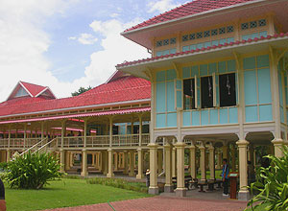
愛與希望之宮 Marukataiyawan Palace

於1923年開始興建並於次年完成。拉瑪六世為了心愛的王妃，聽從醫生的建議，在較涼爽的七岩海邊建造這座夏宮，希望在這優美的環境中，皇后能為他生個小王子，可惜後來還是未能如願。整座宮殿由1080支柚木柱支撐，共分為三部份，宴會大廳、拉瑪六世寢宮、皇后寢宮，總共16棟高腳建築，每棟建築以長廊連接，並一直延伸到海邊，
相當美麗。建築內部全為柚木地板，眾多的維護
人員將這裡擦得一塵不染。

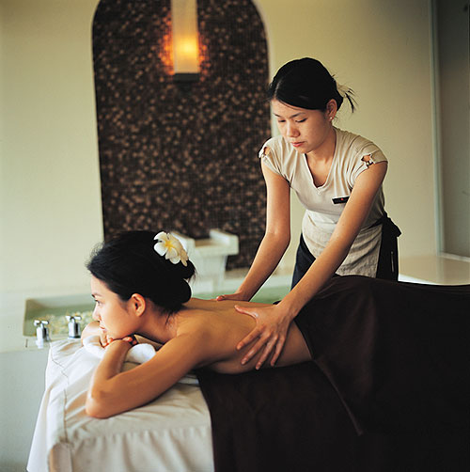
在Veranda Spa恣意放鬆

Veranda Spa是沙灘愛好者的最佳選擇，可以一面享受海風的輕拂一面沉浸在芳香精油的香氛中。

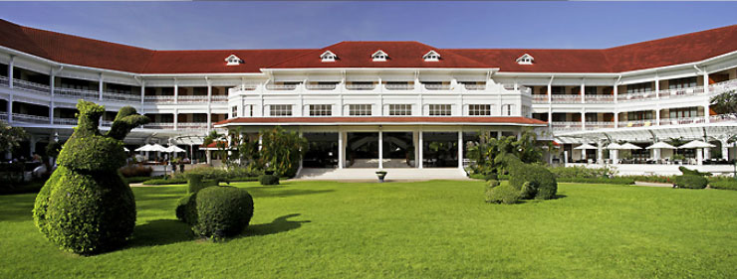
泰國 SPA 目前可說是居於東南亞之冠，甚至超越了印尼峇里島，華欣的每家高級渡假飯店幾乎都規劃有各式不同 SPA 療程供客人選擇，彷若人間仙境的空間設計，幽雅靜謐的氛息，加上親切的服務及合理的收費，已成為遊客最愛的休閒天地。華欣一直是皇室及達官貴人的渡假之都，於是 Sofitel Central、Four Season、 Hilton、 Marriott 等國際級連鎖飯店或充滿泰式風情的渡假酒店紛紛進駐，提供給遊客多樣性的選擇與享受。
(團員也可自行在我們入住的 Sofitel酒店自費按摩)

●早餐=酒店內自助餐
●午餐=享用自己親手下廚的泰式料理『教學風味餐』
(GOLF 團員在球場請自行處理午餐。)
●晚餐= Chomtalay Beach Restaurant 海鮮風味餐
●旅館= Sofitel Central Grand Resort & Villas Hua Hin

第三天：(05 May週六)
華欣v三百峰國家公園 (車程30分 鐘) v紅樹林 (車程10分鐘)
v曼谷旅館 (車程2.5 ~ 3小時) v暹邏夢幻劇院 (車程40 ~ 60 分鐘)

※GOLF 團員：上午前往 帝國湖景酒店及高爾夫俱樂部 球場揮桿(車程約30分鐘)，
午後前往曼谷參加晚上在暹邏夢幻劇場舉行的台灣總監之夜。
※非GOLF團員：上午參觀自然景觀的紅樹林及三百峰國家公園。
午後前往曼谷參加晚上在暹邏夢幻劇場舉行的台灣總監之夜。

帝國湖景酒店及高爾夫俱樂部 The Imperial Lake View Hotel & Golf Club
球道長度: 7,276碼， 36洞，標準桿: 72桿，設計者：Roger Packard
費用參考：果嶺 + 桿弟:3,000 Bt.

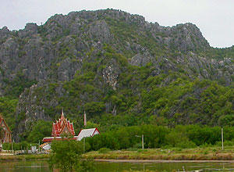
三百峰國家公園
Khao Sam Roi Yod National Park

這座佔地 39 平方哩的三百峰國家公園，成立於1966年，距離華欣僅數哩之遠，公園的內部景觀是由無數高峻的石灰岩山峰所組成，並且還有神秘的石窟洞穴、海岸邊一望無際的草原，和海上多如繁星的小島，電影「殺戮戰場」便是在此地取景拍攝。整個國家公園內蘊育了各式各樣的奇花異草，以及多樣化的鳥類生態，其中至少有超過 275 種的鳥類在此生存，生態可說是非常豐富。

紅樹林

華欣紅樹林公園保護區1982年 9月30日依照泰皇后諭旨而成立，紅樹林公園保護區內建有穿越紅樹林
完整的橋架全長1,000公尺,可漫步觀賞紅樹林的自然生態。生長於熱帶或亞熱帶海岸最高潮線以下及平
均高潮線以上之喬木或灌木；這是紅樹林狹義的定義。紅樹林是很有趣的植物，例如它有胎生、呼吸根、支撐根等特殊演化，紅樹林並且有它一定的作用，可以維持濱海濕地的豐富生態，還有防風、抗海潮侵
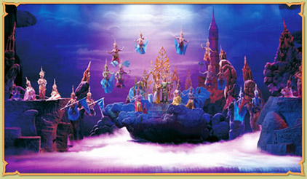
蝕等功用。

暹邏夢幻劇場 SIAM NIRAMIT

台灣總監之夜在此舉行。觀賞【SIAM NIRAMIT暹邏夢幻劇場】這是一部顯現泰國多姿多彩傳統文化和祖傳遺產的演藝劇作，此劇場是目前泰國境內最宏偉規模最大的劇院，劇場可容納2000名觀眾，參與演出者約200餘人，場面浩大，內容豐富精采可期，劇院採用了混合現代和經典兩種劇院特技元素去加強整個劇目的感染
力，暹邏夢幻劇院絢爛的劇幕，將古暹羅的光輝
重新呈現在觀眾面前，是您抵達曼谷不得不看的
劇場。(18:00-19:30 自助晚餐時間、20:00-22:00 表演節目時間)

●早餐=飯店內自助餐 ●午餐=中式合菜
●晚餐=暹邏夢幻劇院自助餐及舞蹈秀 ●旅館= Dusit Princess Srinakharin Hotel

第四天：(06 May週日)
旅館v世界年會會場 (車程40 ~ 60分 鐘) v旅館 (車程40 ~ 60分 鐘)
Seacon Square & Paradise Shopping Mall (步行5分 鐘)

※上午7:00準時出發前往年會會場，參加曼谷2012年國際扶輪第103屆年會，
晚餐後可以步行前往著名的Seacon Square 及 Paradise Shopping Mall 逛街。
07:00-08:00 旅館到年會會場
08:00-09:00 年會註冊報到Convention Registration
地點：Impact Exhibition & Convention Center
曼谷IMPACT會展中心 Challenge -1、2
館地址：99 Popular Road, Banmai Subdistrict, Pakkred
District, Nonthaburi 11120, Thailand
10:00-12:30 Opening Plenary Session (first seating)
全體會議開幕式 (第一場)
(要有好的位子需要提前45分鐘入場)
13:00-14:30 House of Friendship
友誼之家的台灣館開幕式
15:30-18:00 Opening Plenary Session (second seating)
全體會議開幕式 (第二場)
(每位團員有可能被大會安排參加第一場或被安排參加第二場開幕式，所以空出的時間請在友誼之家參觀扶輪活動成果展、欣賞世界各地的文化藝術表演及採購扶輪商品，友誼之家開放時間09:00 ~ 17:00 )

●早餐=飯店內自助餐
●午餐=會場內安排不易，敬請自理。(通常台灣館會免費供應簡單的三明治及飲料)
●晚餐= Baiyoke SKY HotelBuffet自助餐 ●旅館= Dusit Princess Srinakharin Hotel

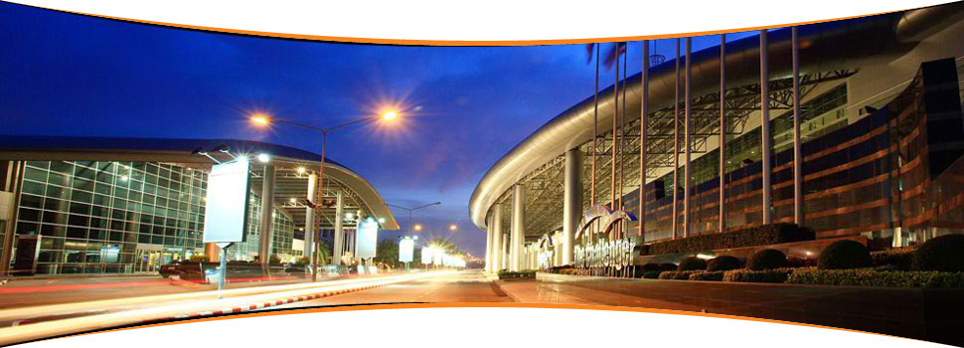
第五天：(07 May週一)
旅館 v亞太早餐會(40~60分鐘) v挽巴茵夏宮 (1小時)
v Siam Paragon Shopping Mall (1小時)

※GOLF 團員：上午前往曼谷有名的 泰國鄉村俱樂部 球場揮桿 (車程約 60分鐘)，
午後前往Siam Paragon Shopping Mall採購，晚上舉行惜別晚會，開懷暢飲。
※非GOLF團員：上午參加 亞太早餐會 後先前往 挽巴茵夏宮，返回曼谷後再前往
Siam Paragon Shopping Mall採購，晚上舉行惜別晚會，開懷暢飲。

泰國鄉村俱樂部 THAI COUNTRY GOLF CLUB

球道長度：7157 碼，18洞，1996年開幕，標準72桿， 設計者：Dennis Griffths
2005-2008年VOLVO盃指定球場，根據USPGA標準球場設計.
費用參考：果嶺 + 桿弟3500 Bt
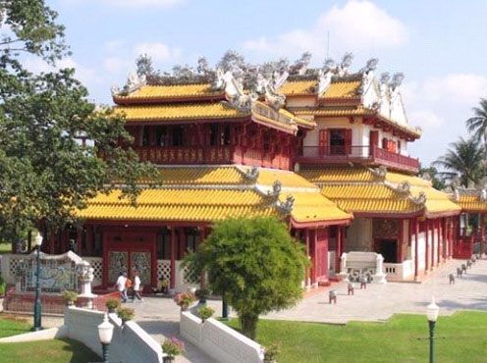
挽巴茵夏宮

泰國夏宮，即挽巴茵王宮。泰國第三個王朝大城王朝的國王曾在曼谷以北修建過著名的夏宮~挽巴茵王宮。這座王宮雖然地處泰國，卻集合了歐洲園林建築的大成，是泰國非常有名的旅遊景點。泰國歷史上共有4個王朝，目前的是第4王朝曼谷王朝。挽巴茵王宮是第3王朝大城王朝時修建的，坐落在曼谷以北58公里，大城以南25公里，占地13多公頃，正靠湄南河左岸。在泰國東西南北中五處行宮中，以此處離曼谷最近，也是建築規模最大，造型最美一處行宮。挽巴茵王宮是大城王朝帕昭巴塞通國王于1632年開始修建的。後來，大城被鄰國攻陷，都城南遷，夏宮荒廢達80年之久。1881年起，曼谷王朝的拉瑪四世王、五世王先後進行修復和大規模擴建，於1896年竣工。王宮建築群內有運河，主要宮殿基本都是歐式的，成為泰國罕見的歐式王宮。整個挽巴茵王宮以建在一個人工湖中央的一座金碧輝煌的亭柵為中心，亭柵為典型泰式建築“三尖頂”式，亭尖如同一頂金色王冠，由數十根金色柱子撐起，矗立在漣漪的碧波之上，是夏宮的標誌。人工湖中間橫跨一座石橋，號稱“義大利橋”，橋兩側的石欄杆上有4對大理石雕像，高約2米，是希臘神話中的女神——農神、海神、音樂神和愛神的雕像，從義大利進口。湖畔四周為各式建築風格的宮宇、樓台、亭榭，包括西班牙宮、法國宮、英國宮、葡萄牙塔等。湖的西北邊有一座古希臘式官殿，淡青色的宮牆與四周草木相映襯，巍峨又秀氣，此地原是拉瑪五世王接待貴賓之地，裡面陳列有名貴的泰式壁畫、兵器和王家用品。宮殿不遠處是一座歐式御花園，花園北面是一座中國宮殿式建築，名威哈甲隆殿，中文叫天明殿，由華僑集資獻給拉瑪五世王。泰國式建築埃薩旺貼帕耶阿殿，為木結構建築，是泰國華人秋德叻訕提等人出資建造獻給拉瑪五世的，屋脊有雙龍戲珠、丹鳳朝陽等裝飾。

Siam Paragon Shopping Mall

斥資150億泰銖，佔地50萬平方公尺，這座泰國史上超大型複合式Shopping Mall～ SIAM PARAGON甫開幕不久，儼然已成為曼谷最IN的觀光新據點。包括一座海洋世界，一間健身房，一棟保齡球館，14廳電影院，還沒算進PARAGON百貨公司和蜂擁群集的國際精品名店，再加上吃喝玩樂的各種設備，總計約250間店面，改寫曼谷shopping mall的格局，連帯激發緊鄰左右的老字號SIAM CENTER和CENTRAL WORLD兩座shopping mall全面翻新。SIAM CENTER以年輕活力為訴求，改裝後明亮時髦，迥異既往的紛雜；而CENTRAL WORLD的重新開幕，將使得SIAM這一區的購物中心，與CHIT LOM金字塔頂端精品店連成一氣，形成最強陣容的購物中心連線。

●早餐=酒店內自助餐 ●午餐=中式合菜 (GOLF 團員在球場請自行處理午餐。)
●晚餐=惜別晚宴(WaterSide Resort Restaurant水畔餐廳) ●旅館= Dusit Princess Srinakharin Hotel
第六天：(08 May週二) CI-834 11:25 - 15:55 (曼谷直飛台北 40名)
CX750→CX472 11:10 – 17:40 (曼谷經香港再飛台北40名)
旅館v曼谷機場 11 : 25 (車程2小時)台灣 15 : 55 (航程4小時) (時差快一小時)

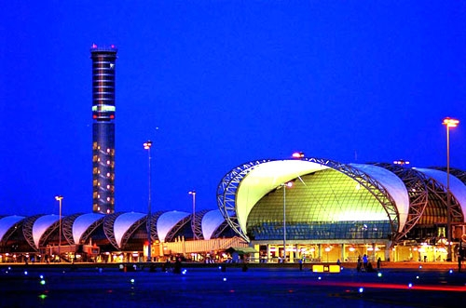
早餐後，前往曼谷機場與泰國說再見囉！並搭乘班機返回台灣溫暖的家，結束這次浪漫的泰國之旅。

●早餐=酒店內自助餐
●午餐=客機上套餐
●晚餐=溫暖的家
●住宿：溫暖的家

蘇汪納蓬國際機場 Suvarnabhumi Airport

蘇汪納蓬機場的建築由Helmut Jahn設計，有兩條平行跑道(60米寬，4000米和3700米長)以及總共120個停機位(51個近機位，69個遠機位)，其中有5個空客A380專用機位。其客運大樓每小時可處理76架航班，設計容量為4500萬旅客吞吐量以及300萬噸貨運量。航站樓前擁有兩條平行的計程車道，一條地下軌道交通，一家由Accor Group運營的擁有600間客房的機場酒店，在酒店和航站樓之間有能容納5000輛汽車的5層停車場。_________________________________________________________________
非球友團費：刷卡 NT$45,000元
現金優惠 NT$44,000元
球友團費： 刷卡 NT$43,000元
現金優惠 NT$42,000元
費用包括 費用不包括
行程表中所列之團體經濟艙機票。 1. 新申請護照工本費NT$1,800元。
行程表內所列交通工具、膳宿及參觀門票。 2. 私人之各項活動費用。
3. 責任保險NT$200萬、附加醫療保險NT$20萬。 3. 飲料、酒、電話及行李超重等私人費用。
4. 泰國簽證費用。 4. 球場果嶺費、桿弟費、球車費、小費、午餐。
5. 當地司機、導遊、隨團領隊服務費。 5. 個人旅行平安保險費。
6. 海外突發疾病險NT$500萬。 6. 各出發地至桃園國際機場的來回接送。
7. 年會註冊費用 (US$160-)。
8. 亞太早餐會註冊費用 (US$25-)。

詳情請洽：富元旅行社有限公司 服務電話：(03)961-6980
服務地址：宜蘭縣羅東鎮公正路353號1樓 傳真電話：(03)961-0583

